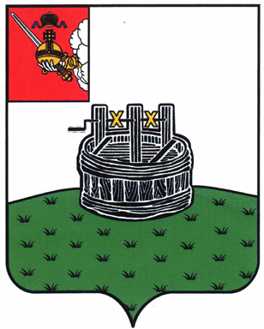

АДМИНИСТРАЦИЯ ГРЯЗОВЕЦКОГО МУНИЦИПАЛЬНОГО ОКРУГА

П О С Т А Н О В Л Е Н И Е

11.02.2025 | № | 329
г. Грязовец

О внесении изменений в постановление администрации Грязовецкого муниципального округа от 22.11.2024 № 3438 «О наделении правом подписи отдельных документов администрации Грязовецкого муниципального округа»

В целях уточнения ранее принятого постановления
Администрация Грязовецкого муниципального округа ПОСТАНОВЛЯЕТ:
1. Внести изменения в постановление администрации Грязовецкого муниципального округа от 22.11.2024 № 3438 «О наделении правом подписи отдельных документов администрации Грязовецкого муниципального округа», изложив пункт 5 постановления в следующей редакции:
«5. Наделить Крутикову Ларису Николаевну - первого заместителя главы Грязовецкого муниципального округа, следующими правами:
5.1 Правом подписи от имени администрации Грязовецкого муниципального округа ответов на поступившие в адрес администрации Грязовецкого муниципального округа обращения граждан и юридических лиц, ответов на запросы, писем в органы государственной власти, органы местного самоуправления по вопросам, отнесенным к компетенции Управления социально-экономического развития округа, отдела социально-экономического развития сельского хозяйства, Управления по организации проектной деятельности, отдела природных ресурсов и охраны окружающей среды, а также по вопросам предоставления муниципальных услуг, указанных в пункте 1 настоящего постановления, межведомственных запросов, в том числе, необходимых для предоставления муниципальных услуг, указанных в пункте 1 настоящего постановления.
5.2. Правом подписи от имени администрации Грязовецкого муниципального округа в части утверждения паспортов муниципальных проектов и муниципальных проектов, связанных с реализацией региональных проектов, а также запросов на изменение паспорта муниципального проекта и запросов на изменение муниципального проекта, связанного с реализацией регионального проекта.».
2. Настоящее постановление вступает в силу со дня его подписания и подлежит размещению на официальном сайте Грязовецкого муниципального округа в информационно-телекоммуникационной сети «Интернет».

Глава Грязовецкого муниципального округа Н.Н. Головчак

